七年级八上第三章第三节：中国的水资源（总1课时）
【学习目标】
1．运用资料说出我国水资源时空分布的特点及其对于社会经济发展的影响。
2．联系已学的气候与河流知识，分析我国水资源时空分布不均的原因。
3．结合实例说出我国跨流域调水的必要性，以及解决我国水资源时空分布不均的主要措施。
4．认识节约用水、保护水资源的重要性，确立合理利用和保护水资源的意识。
【重点与难点】
重点：解决我国水资源不足和分布不均的主要途径。
难点：分析我国水资源时空分布不均的原因。
一、预习学案
预习任务一：时空分布不均：阅读课本材料p73-74，对照图3-20/21，认识水资源的时空分布特点。
（一）空间（地区）分布不均
1、阅读课本材料p73，对照图3-20，将下列地区填入表中：塔里木盆地、长江中下游平原、华北平原、东北平原西部、海南岛
中国径流带 | 地形区
缺水带
少水带
平水带 | 
多水带
丰水带

2.结合上表，继续观察图3—20，思考：我国水资源的空间分布特点：我国水资源地区分布不均衡，具有“____多____少，____多____少”的特点。
3、水资源空间不均的原因：
（1）结合上述思考，在图3-20中，找到我国“缺水严重”的两大地区：_______地区和_______地区。
（2）回顾我国年降水量的空间分布特点： ___ __ 。以此思考我国西北地区缺水严重的原因： ___ __ 。
（3）联系已学的气候与河流知识及下图，解释中国黄淮海地区水资源不足的原因。
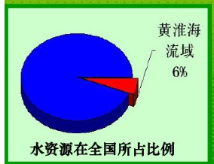
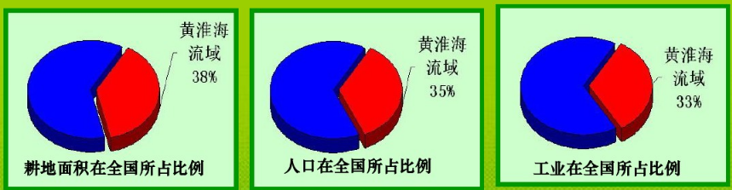
___ _ _
___ _ _ 。
（4）小结：我国水资源时空分布不均的原因有哪些？
___ _ _ 。
（二）时间分布不均
读下图，我国水资源在时间分配上具有_______多、_______少和 _____的特点。
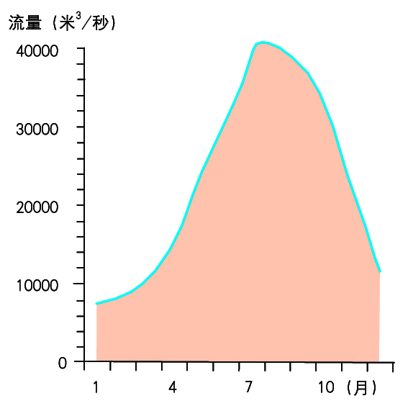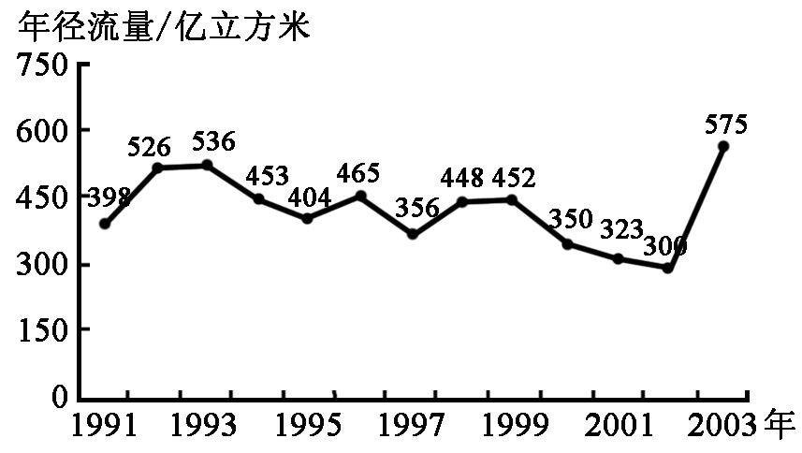
预习任务二：兴建水利工程：阅读课本材料p75-76，对照图3-24，说出解决我国水资源时空分布不均的主要措施。
1.解决水资源空间分布不均衡的有效措施是 。我国最大的跨流域调水工程是 。
2.读图3--24南水北调线路示意图,分析:
（1）南水北调工程就是把________流域丰富的水资源调到缺水严重的______、_______地区。
（2）南水北调工程分为_______、_______、_______三条调水路线，其中利用京杭运河的路线是_____线。
（3）西线方案是从 上游的通天河、雅砻江、大渡河引水入 ，以解决 地区的缺水问题。
（4）中线方案由 上游的 水库引水，跨长江、淮河、黄河、海河四大流域，经郑州、石家庄等城市一直流向 。
（5）东线方案是从长江下游 附近抽引长江水，沿着 北上，在山东西部穿过黄河，进入河北再抵达 。
3、解决我国水资源时间分配不均的措施是 。我国著名水库有黄河干流上的 水利枢纽、长江干流上的 水利枢纽
预习任务三：节约用水：阅读教材P77文字，认识节约用水、保护水资源的重要性，确立合理利用和保护水资源的意识。
1.我国水资源的存在的问题有哪些？

2.缓解缺水问题的有效途径有哪些？

预习诊断：
1.我国水资源的空间分布不均，表现为 ( )
A．东部多西部少，南方多北方少 B．东部少西部多，南方多北方少
C．东南多西北少，东北多西南少 D．山地多平原少，内地多沿海少
2．解决水资源空间分布不均的主要办法是（ ）
A．跨流域调水 B．兴修水库 C．节约用水 D．防止水污染
3．解决我国水资源时间分配不均的措施是 ( )
A.跨流域调水 B.防治水污染 C.兴建水库 D.节约用水
4．下列措施不利于节约用水的是 （ ）
A．大力发展重工业 B．实施喷灌、滴灌技术 C．适当提高水价 D．统一管理调度全流域用水
5．“水是生命之源”。读图，回答下列问题。
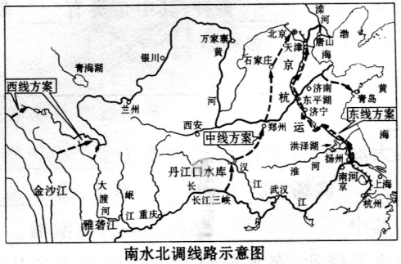
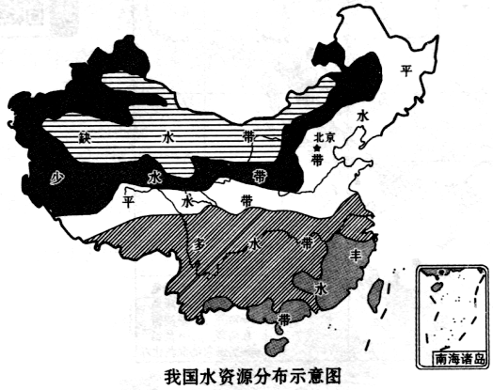

(1)北京、台北两城市，处于丰水带的是___________。
(2)我国水资源的地区分布特点是___________。
(3)南水北调中线工程从湖北丹江口水库取水，经过河南、_________（省）到达北京、天津。
(4)华北地区水资源短缺的主要原因是什么？

(5)生活中我们应当怎样节约和保护水资源？（至少列举两条）

二、拓展训练题：
1．位于我国缺水带的地区是 （ ）
A．西北内陆沙漠地区 B．内蒙古东部草原地区 C．华北平原地区 D．青藏高原地区
2．都位于我国多水带的一组城市是（ ）
A．哈尔滨、兰州、拉萨 B. 郑州、石家庄、兰州 C．武汉、昆明、广州 D．台北、海口、乌鲁木齐
3．我国首都北京缺水严重的原因有（ ）
①人口众多 ②经济集中 ③水源地供水量不大 ④政治职能突出
A．①②③ B．②③④ C．①②④ D．①③④
4．造成我国水资源时间分配不均的直接原因是（ ）
A．流动人口分布的不均 B．全年气温季节变化明显 C．降水量季节分配不均 D．各地离海远近不同
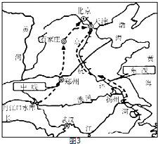
5.通常把地球上的淡水资源称为水资源，河流水和淡水湖泊水是我国主要的淡水资源．结合材料，完成下列问题．材料一：
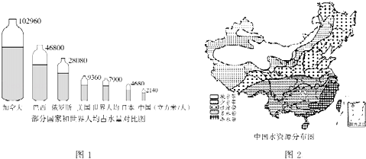
材料二：南水北调工程部分线路示意图（图3）
（1）、图1反映出我国水资源的状况是
。
（2）、图2反映的我国水资源分布特点是
。
（3）、据图3可知，中线调水线路从丹江口水库引水，经过鄂、豫和 （省级行政区简称），抵达京、津两市。
（4）、南水北调东线和中线都到达 平原，该地区水资源紧张的主要社会经济原因是
。
（5）、与中线相比，东线调水线路工程量较小的主要原因是 ．
6.读材料，完成下列各题．
材料一 2014年12月12日，南水北调中线工程正式通水，缓解了沿线群众的生产生活用水困难．
材料二“南水北调工程中线路线图”（左图）、“南水北调中线地形剖面示意图”（右上图）和“我国南北方水土组合状况比较图”（右下图）．
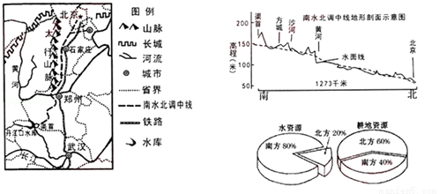
（1）从我国水资源的空间分布特点及生产生活用水现状等方面，谈一谈南水北调的必要性。

（2）和南水北调东线工程相比，中线工程的一大特点是全线基本实现自流输水，输水成本低．中线能自流输水的原因是 。
（3）为缓解北方地区用水紧张，除南水北调外，可以采取的措施有 。
①节约用水，保护水资源 ②治理水污染，加大循环利用
③积极发展节水农业，修建水库等水利工程 ④利用先进钻探技术，大量开采深层地下水
⑤加强宣传，提高节水意识
A．①②③④ B.①②③⑤ C．②③④⑤ D.①②④⑤
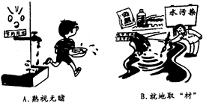
7.读漫画，认识节约用水与保护水资源的重要性。
（1）漫画A反映的主题是______；漫画B反映的主题是______．
（2）根据你的观察和体会，在日常生活中，漫画A反映的现象还有哪些？（至少一条）
（3）造成漫画B中现象的主要原因有哪些？
（4）你认为解决漫画A、B中现象的主要措施是什么？

三、限时作业：
（选择题每题1分，综合题每空1分。共10分）
1.水土资源配合不协调，用水十分紧张的地区是 ( )
A.三江平原 B.四川盆地 C.华北平原 D.长江中下游平原
2.导致我国水资源时空分配不均的主要因素是 ( )
A.地形 B.纬度位置 C.季风气候 D.山脉
3.华北地区缺水日益加剧，为缓解该地区缺水的现状，可行的方法有 ( )
①推进西部大开发，将华北大量的人口和耗水工业迁入西部 ②将长江水引进华北
③节约用水，提高水的利用率④加大废水处理力度，减少水污染 ⑤加大地下水的开采
A.①②③ B.②③④ C.①③⑤ D.③④⑤
4.解决首都“干渴”的办法中，不合理的是 ( )
A.控制北京人口数量，节约用水，减少污染浪费
B.修建水库，夏季蓄水，综合用水
C.跨流域调水，如将长江水调往北京
D.大量开采地下水，缓解北京缺水问题
5.关于我国水资源的说法，不正确的是 ( )
A.总量较大，但要坚持节约用水 B.季节分配不均，春夏多，秋冬少
C.浪费很多，污染严重 D.空间分布不均匀，南丰北缺
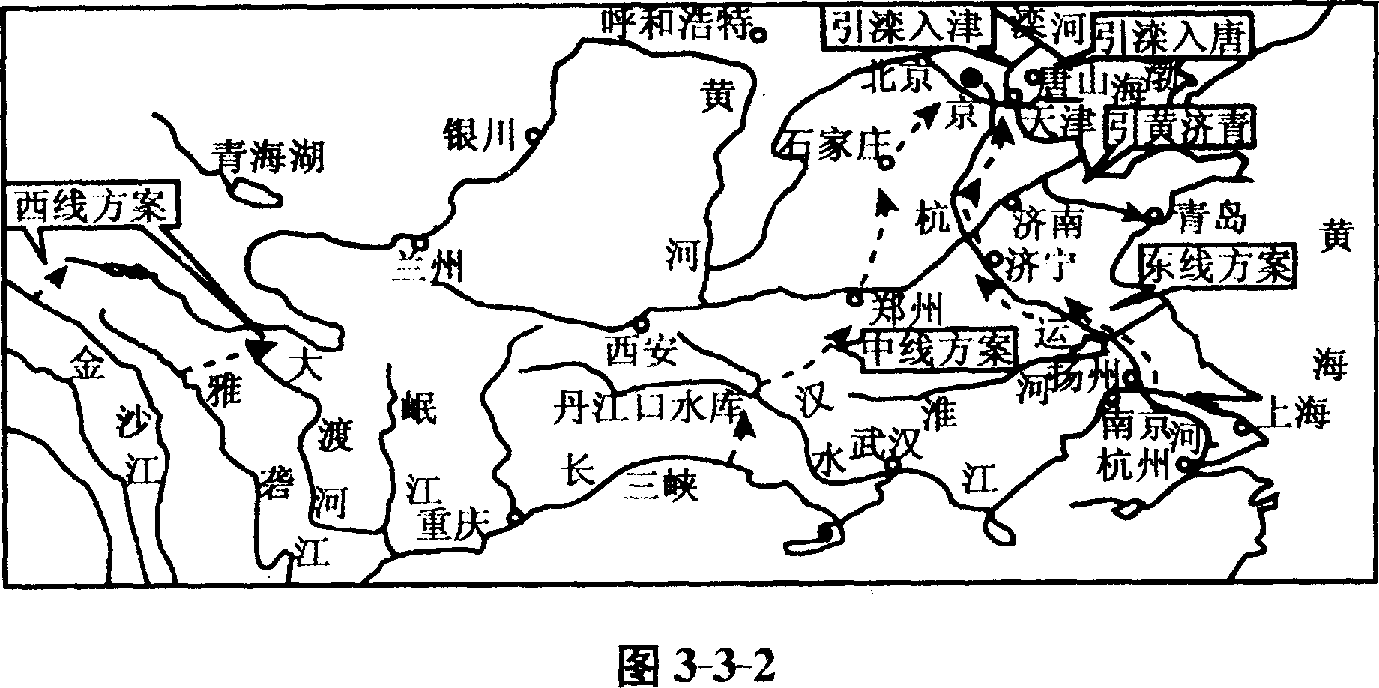
6.读图回答问题。

(1)缓解了天津市严重缺水状况的工程是_________，缓解了青岛市严重缺水状况的工程是___________。
(2)南水北调工程将把我国的长江、_______、黄河和______ 四大流域联接起来。
(3)结合生活实例，我们应当怎样节约和保护水资源？

参考答案：拓展训练题
1---4: ACAC
5.人均占有量少 东多西少、南多北少 冀 华北 人口集中、经济发达，生产生活需水量大
平原地区、利用京杭运河已有河道
6.（1）略 地势南高北低 B
7.（1）浪费水资源 水污染严重 （2）洗脸水随便倒掉等
（3）工业废水、城市生活污水排入江河湖泊等 （4）节约用水、保护水资源、防治水污染等
限时作业答案
1---5 CCBDB 6.引滦入津 引黄济青 淮河、海河
随手关闭水笼头、用洗衣服的水冲厕所

